首届粤港澳大湾区人才创新论坛暨
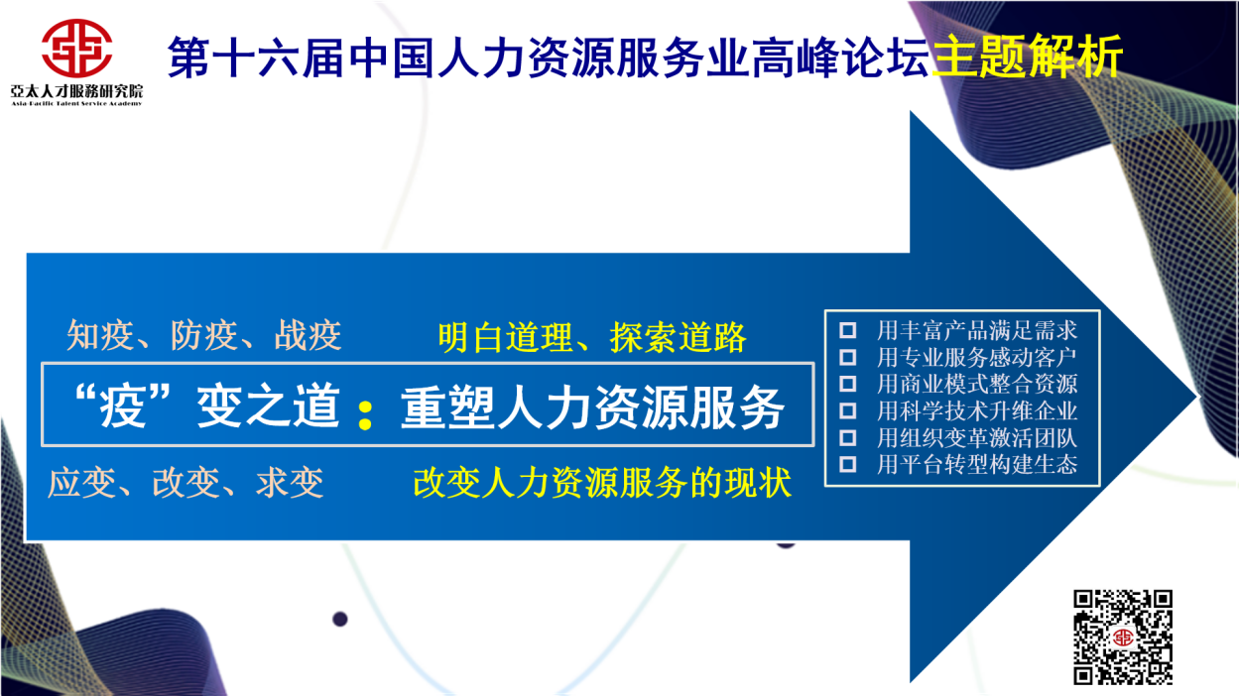
第十六届中国人力资源服务业高峰论坛
“疫”变之道：重塑人力资源服务

邀请函
正当我们满怀信心迎接“全面建成小康社会”和“十三五”规划的收官年之际，一场席卷全球的新冠肺炎疫情，把中国、世界带入一场持久的“战疫”中。
突如其来“疫情”，人力资源服务机构和从业人员经受住了考验，尤其是武汉的人力资源服务同仁们，经受了生与死的考验，经历了暂停和重启的折磨，值得我们全体同仁的学习和致敬！
虽然“疫情”让我们受到不同程度的影响，但值得庆幸的是我们重拾心情、重振精神又上路了。上路后，是否突然发现“路上的风景不同了”？国家出台政策支持灵活就业和新就业形态；企业在减少直接用工、灵活匹配、共享用工、降低成本上有更多的需求；社会环境、工作方式和人才行为正在转变；人力资源服务机构努力加大信息技术应用、数字化再造、平台化转型、商业模式重构、产品创新、组织变革、经营和服务方式改善等方面发力，积极探索发展新路径和新模式，又一次呈现出生机勃勃的景象！
为此，经过反复研究、讨论，第十六届中国人力资源服务业高峰论坛的主题确定为“‘疫变’之道：重塑人力资源服务“，有关事宜如下：
一、活动时间、地点及邀请对象
时 间：2020年11月1-2日
地 点：深圳
邀请对象：全国人力资源服务机构同仁、政府人力资源服务管理、部门领导、企业人力资源总监、研究人员、学校就业服务老师。
二、高峰论坛议程
分享嘉宾（拟邀请） | 主题
人事部中国人事科学研究院院长 余兴安
中国人民大学劳动人事学院院长 杨伟国
深圳市人才集团有限公司董事长 幸辉
人社部劳科院劳动人事争议研究室主任 李天国 | 正确理解就业方式多样化的底层逻辑
人瑞人才创始人、总裁 张建国 | 科技助力灵活用工服务
任仕达中国区董事总经理 高蕾
湖北纳杰人力资源服务有限公司创始人、董事长 汤宏
汇思集团总裁 刘峰 | 用科技改变人力资源服》
智阳网络CEO 王颖娜 | 新业态用工赋能组织效能优化
中瑞方胜金融服务外包（北京）有限公司总经理 杜成
中蕴集团董事长 方晓
锐仕方达人力资源集团有限公司创始人、总裁 黄小平
北大纵横合伙人、原任仕达中国公司总监 朱宁 | 李佳琦直播带货背后，到底有没有理论在支持？
瑞人云科技公司创始人 龚晓鸥 | 基于甲方场景变化的人力资源服务重塑
亚太人才服务研究院执行院长 聂有诚 | “疫”变愈有活力！
注：以上论坛内容沟通中，以大会召开时的安排表为准
论坛门票：2500元/人（含资料费、午餐快餐费等）
优惠办法一：同一单位3人（同一张发票）以上参加，优惠价2100元/人；
优惠办法二：安徽省人力资源服务协会会员单位，优惠价2100元/人。
三、论坛配套活动
1、2020亚太人力资源服务奖颁奖典礼
时间：11月1日13:30-14:00
2、机构展览展示
时 间：11月1-2日
招展单位：参展机构主要为知名人力资源服务平台，管理咨询、猎头、测评、薪酬外包、劳务派遣、外包、培训等人力资源服务机构，人力资源服务产业园、人力资源信息技术公司，健康、保险、福利等机构。
展览展示费用：
1、论坛区外展位为5500元/个，2*3m背景板、一桌二椅，送1张论坛门票和1张参展证；
2、论坛区内展板为4500元/个，2*3m背景板、送1张论坛门票；
3、独立展示区26800元/个，仅限2个。120平独立会议室（可容纳80人，与主论坛区相连，可同步交流展示，茶歇及中午可进行宣讲），2*3m背景板，送6张论坛门票。
四、组织单位
指导单位：中国人民大学劳动人事学院
主办单位：深圳市人才集团有限公司
亚太人才服务研究院
承办单位：深圳市人才产业园有限公司
深圳市人立行商务服务有限公司
深圳市蕊通人和信息咨询有限公司
协办单位：中国对外服务工作行业协会、北京人力资源服务行业协会、上海人才服务行业协会、广东省人才交流协会、澳门国际人才交流协会、安徽省人力资源服务协会、重庆市人才研究与人力资源服务协会、广州人力资源服务协会、中国海峡人才市场、广东省人力资源研究会、浙江省人力资源服务行业协会、福建省人力资源劳务派遣行业协会、甘肃省人力资源行业协会、河北省人力资源服务行业协会、广西人力资源服务行业协会、河南省就业促进会、宁夏人力资源服务行业协会、吉林省人力资源服务行业协会、内蒙古人力资源服务行业协会、江西省人力资源服务行业协会、湖北省人力资源服务行业协会、海南省人力资源服务行业协会、四川省人力资源服务行业协会、沈阳市人力资源服务行业协会、宁波人力资源服务行业协会、苏州市人力资源服务行业协会、昆明市人力资源和社会保障协会、深圳市人力资源服务协会、西安人力资源服务行业协会、南京市人力资源产业协会、常熟市人力资源服务行业协会、日照市人力资源服务行业协会、无锡新吴人力资源服务协会、香港优才及专才协会、澳门专才发展学会、天津市外企人力资源协会、云南省企业人力资源管理师协会（部分协会确定中）……
支持单位：智阳网络技术（上海）有限公司
媒体支持：《人力资源》杂志社
五、报名联系方式
全老师：13631623184（微信同号），aptsa01@163.com

请报名后将报名信息邮件发送至协会邮箱备案。

